**Widok Serwera**

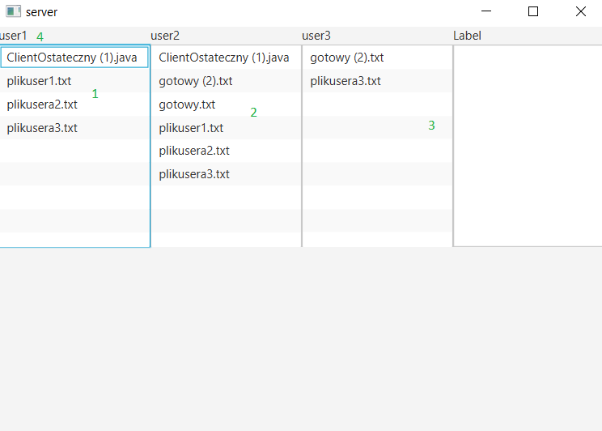

1. Pliki usera1 na serwerze
2. Pliki usera2 na serwerze
3. Pliki usera3 na serwerze
4. Etykieta z nazwa użytkownika
5. **Logowanie użytkownika**

Użytkownik wysyła na serwer wiadomość WELCOME z nazwą użytkownika i jego ścieżką

1. **Pobieranie plików od użytkownika**

Serwer dostaje od użytkownika liste plikow porownuje z plikami jakie ma odsyla do użytkownika żądanie z danymi plikami a użytkownik mu je wysyla

1. **Wysyłanie plikow do użytkowania**

Serwer pośredniczy w wysylaniu plikow miedzy użytkownikami.

1. **Odświezanie w razie zmian w folderze użytkownika**

Serwer na bieżąco aktualizuje katalogi uzytkownikow.